PŁK. S. DĄBKA 26, 28, 30 – WIDOK OD ULICY BRZOZOWEJ
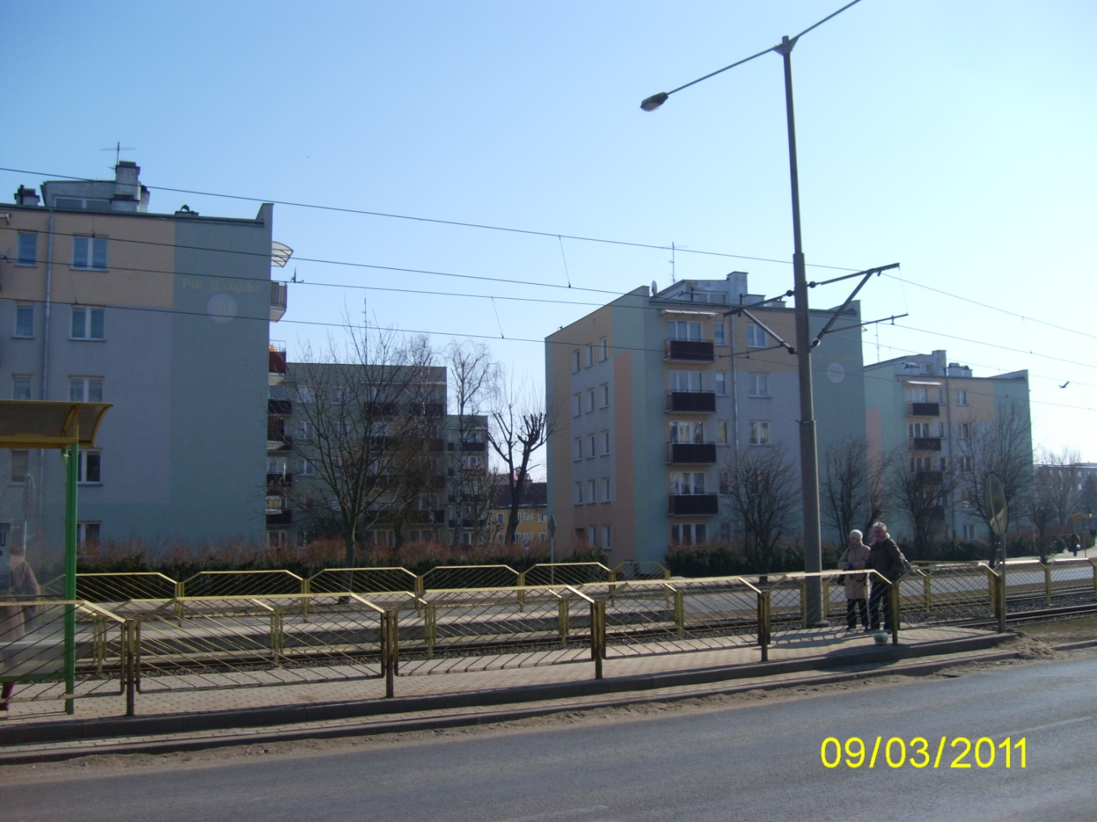

PŁK.S. DĄBKA 41 – WIDOK OD ULICY PŁK. S. DĄBKA W KIERUNKU 12 LUTEGO
